**Маңғыстау облысы  
Бейнеу ауданы**

**«Манашы жалпы білім беретін мектеп»КММ**

**Биология-экология пәні мұғалімі**

**Ильясова Анар Имамединовна**



**Оқушылардың біліміндегі олқылықтардың орнын толтыру**

Осы жолда ұстазға қойылатын талап-үлгерімі төмен оқушының сабаққа деген қызығушылығын, ынтасын ояту, жоспарларды құрып, сол бойынша тақырыпты меңгерту. Оқушылардың  артта қалуы мен нашар оқуын болдырмау және алдын алу жұмыстары мұғалімнен көп уақытты, ынта-жігерді қажет етеді.

Оқушылар өздерінің таным компоненттерінің қалыптасуының әр түрлі деңгейіне байланысты, яғни бұл артта қалудың әр түрлі себептері бар екенін көрсетеді.

Нәтижесінде  үлгерімі немесе уәжі төмен оқушыларға төмендегідей  анықтама беріледі: олар баяу әрекет етеді, жалпы сыныпқа ілесе алмайды. Егер осыларды есепке алмасақ, оқуға деген қызығушылықтары төмендейді, сыныптастарынан қалып қояды. Сондықтан бұл оқушыларға өткен және сол күнгі материалдардан тапсырмалар берілуі керек және тапсырмалардың көлемі шағын болуы тиіс. Бірақ берілген тапсырманы толықтай орындауға оқушы міндетті емес. Оқушы өзінің шамасына қарай орындаса сол жеткілікті, мысалы төмендегі тапсырмаларға назар аударатын болсақ 2-сабақта

Биотикалық факторлар, қоректік тізбек және қоректік тор

1.Қоректік тізбек дегеніміз не?

________________________________________________________________________________

________________________________________________________________________________

а) Тірі ағзалар қоректік тәуелділікке байланысты бірнеше топ түзеді, сол топтарды сызба түрінде көрсетіңіз?

___________________________________________________

___________________________________________________

___________________________________________________

b) Қоректенудің екі типін атаңыз?

_________________________________________________

_________________________________________________

2.Кестедегі түсніктерге анықтама беріп мысал келтіріңіз?

|  |  |
| --- | --- |
| Өсімдікқоректілер |  |
| Жыртқыштар |  |
| Өлексежегіштер |  |

3.Суретпен жұмыс.

а) суретке қарап қоректік торға түснік беріңіз?

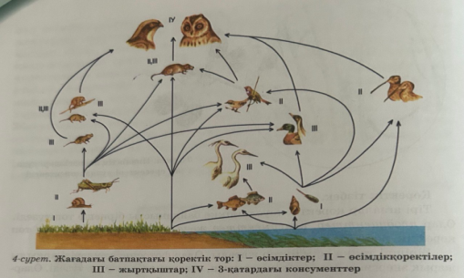

б) суретті пайдалана отырып, инеліктің қоректенуіне сипаттама беріңіз?

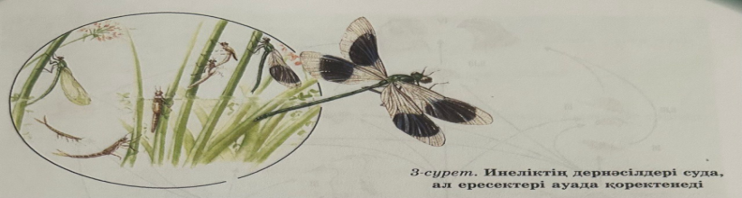

4.Қоректік тізбек пен торды құру (төменде берілген сөздерді қолдана отырып қоректік тор мен тізбек үлгісін жасаңыз)

Шөптер, бұталар, ағаштар, саңырауқұлақтар, шұбалшаң, шырмауық, Күн, көртышқан, шегіртке, көбелек, қырғи, торғай, түлкі, көкшымшық, қоян, жапалақ.

________________________________________________________________________________

________________________________________________________________________________

 Бұл жұмыс дәптерді қолдана отырып оқушыларға сәйкестендіру, түснік беру, дұрыс жауапты белгілеу, кестені толтыру, суретпен жұмыс жасау, ұқсастығы мен айырмашылығын анықтау, салыстыру, тірек сызбалар, тест тапсырмалары, мәселелерді талдау және тапсырмаларға сипаттама беру секілді тапсырмаларды өз бетінше орындатуы керек. Әр беттің соңында суретпен жұмыс бар.Осы суреттерге айрықша назар аударған жөн. Бала сурет арқылы логикалық ойлауы дамиды. Осылайша күнделікті өмірде де түрлі жағдайларды шешуге дағдыланады. Бала жұмыс дәптеріндегі барлық тапсырманы орындауы міндетті емес, себебі олардың деңгейі әр түрлі. «Жалпы бала бос отырмауы керек»-деген қағиданы ұстануымыз керек.

Сабақ соңында жұмыс дәптері бойынша міндетті түрде шағын рефлексия жасау қажет.

Қай тапсырма ерекше есте қалды? Қай тапсырма қиындық туғызды?- деген секілді сұрақтарға жауап алу керек.

Әр баланың осы сабақтағы ерекше тұстарын нақтылап, айрықша атап өткен жөн

Баланың қателігін жөндегіңіз келсе, алдымен мақтап, содан кейін ғана түзету керек нәрселерге назар аударуымыз керек.